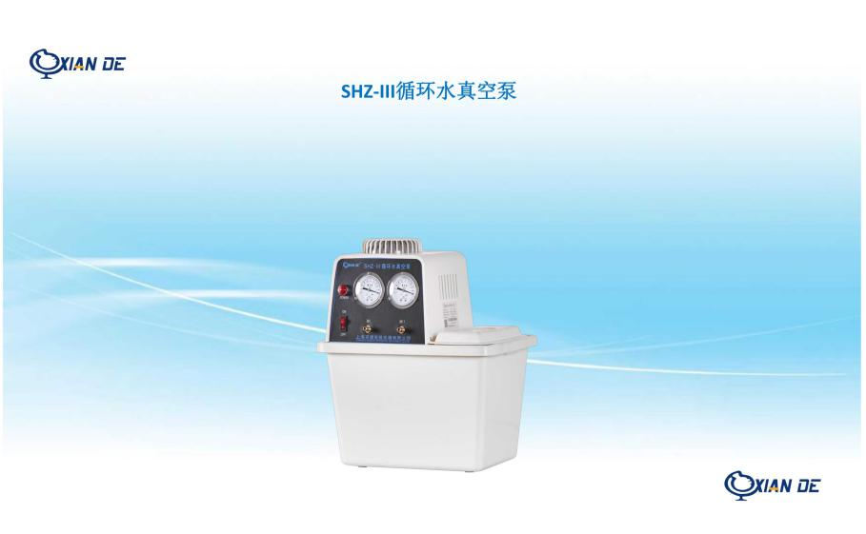 SHZ-III多用循环水真空泵

产品特点：

该泵是在循环水多用真空泵的基础上，根据实验室面积较小这一特点，改进透明防腐水箱，防腐壳和不锈钢外壳多种型号，缩小体积改进而成，具有体积小，重量轻，外型美观等特点，双表、双抽气头。  
(1)本机采用两抽头，可单独或并联使用装有两个真空表。  
(2)主机采用不锈钢机芯和防腐材质机芯两种型号制造。  
(3)耐腐蚀、无污染、噪音低、移动方便，还可根据用户需要加装真空调节阀。

-----------------------------------------------------------------------------------------------

**技术参数**

**型号：SHZ-III**

功率 W 180

工作电源V/HZ ～220/50

流量 L/min 80

扬程 M 10

机体材质 防腐工程塑料

最大真空度 Mpa -0.098

单头抽气量L/min 10

抽气头数个 2

储水箱容积L 15

外表尺寸长×宽×高(mm)  400×280×420

全机重量Kg 全机重量Kg 10.5